מסטטיסטיקות מונדיאל ועד נתונים עסקיים: הRAG החדש של AI21
המאמר היומי של שמוליק ומייק 19.02.26, סקירה 576, 448 סקירות ל-1024
Structured RAG for Answering Aggregative Questions

המאמר שנסקור היום פורסם לאחרונה על ידי מעבדות AI21, ומציג גישה חדשנית לשימוש ב-RAG שנועדה לפתור את אחת הבעיות הקשות בתחום מענה על שאלות אגרגטיביות מעל אוסף מסמכים.

לפני שנצלול לארכיטקטורה, בואו נסתכל על דוגמה. נניח שאתם אילי נדל"ן ויש לכם אוסף עצום של מסמכים כגון חוזים, מפרטים ומיילים המתארים את הנכסים שברשותכם. אתם רוצים לשאול בשפה חופשית שאלות כמו: "באיזו עיר יש לי הכי הרבה נכסים?", "מה המחיר הממוצע של בית בבעלותי?", "בכמה מהבתים שלי יש בריכה?", או "כמה דירות רכשתי ב-5 השנים האחרונות?".

האינסטינקט הראשוני הוא להשתמש בפתרון הקלאסי המבוסס על RAG. אבל למרבה הצער, RAG רגיל, המבוסס על חיפוש וקטורי, ככל הנראה יכשל כישלון חרוץ בשאלות הללו משלוש סיבות עיקריות:
- מגבלת השלמות: מנגנון השליפה מוציא את מספר החתיכות הכי דומות לשאלה. אם יש לכם 100 נכסים ואתם שואלים על ממוצע, המערכת תשלוף רק חלק מהמסמכים. הממוצע יחושב על סמך מדגם חלקי בלבד והתשובה תהיה שגויה מתמטית.
- מגבלת הקונטקסט: גם אם תנסו לדחוף את כל המסמכים לקונטקסט, אתם עלולים לחרוג מהחלון המקסימלי של המודל. יתרה מכך, המודל מקבל המון רעש ומלל מיותר כשהוא בסך הכל היה צריך נתון בודד מכל מסמך.
- קושי בפילטור: מודלי אמבדינגס(המשמשים לזיהוי מסמכים צ'אנקים או מסמכים רלוונטיים לשאילתה) מתקשים מאוד עם אילוצים לוגיים מדויקים. קשה להם להבחין בין זמנים או לסנן מספרים בצורה אמינה רק על סמך דמיון סמנטי.

כדי לתת מענה לסוגיות אלו, המאמר מציע גישת S-RAG. הרעיון המרכזי הוא שינוי פרדיגמה: במקום לשלוף ולקרוא, המערכת מבצעת הבניה ותשאול.

איך זה עובד?
הפתרון מורכב מ-3 שלבים מרכזיים: שלב העיבוד המקדים שקורה חד פעמית מראש, ושלב התשאול שקורה בזמן אמת.
- חיזוי סכמה: המערכת דוגמת מספר קטן של מסמכים ושאלות מייצגות מהקורפוס. באמצעות LLM, המערכת מסיקה באופן אוטומטי סכמה, המתארת את הישויות במסמכים. למשל, עבור מסמכי הנדל"ן, המערכת תבין שיש ליצור סכמה עם שדות כמו עיר, מחיר, קיום בריכה ותאריך רכישה. שלב זה הופך את המידע הלא-מובנה לסכמה מסודרת ומוגדרת.
- חיזוי ותקנון רשומות: זהו הלב של המערכת. המודל עובר על כל המסמכים בקורפוס ומחלץ מתוכם את הערכים המתאימים לסכמה שיצרנו. החלק הקריטי כאן הוא התקנון: המודל יודע לתרגם ניסוחים שונים לתבנית אחידה. למשל, אם במסמך אחד המספר כתוב בקיצור (1M) ובשני במילים מלאות, כולם ישמרו בבסיס הנתונים כמספר אחיד. התוצאה נשמרת בטבלה ב-DB רלציוני.
- תשאול בזמן אמת: כשהמשתמש שואל שאלה, המערכת לא מחפשת טקסטים דומים. במקום זאת, המודל מתרגם את השאלה לשאילתת SQL. השאילתה רצה על בסיס הנתונים שיצרנו ומחזירה תשובה דטרמיניסטית ומדויקת. היתרון העצום הוא שהמודל לא צריך לחשב ממוצעים – מנוע ה-SQL עושה את המתמטיקה, והמודל רק מנסח את התשובה הסופית למשתמש
ממליץ להסתכל על התמונה המצורפת כדי להבין בצורה ויזואלית.
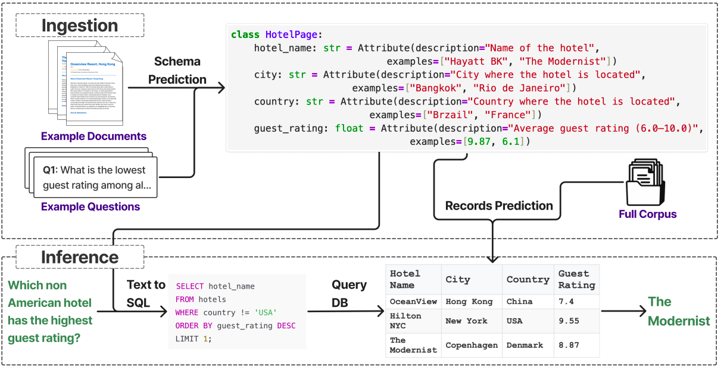

מתודולוגיה ומאגרי נתונים
כדי לבחון שאלות אגרגטיביות (הדורשות סיכום וחישוב נתונים), חוקרי AI21 השתמשו בשלושה Datasets:
- Hotels (סינתטי מלא): 350 דפי מלונות מומצאים ו-193 שאלות. האתגר: המודל חייב להסתמך ב-100% על הטקסט ללא ידע קודם.
- World Cup (חצי סינתטי): 22 עמודי ויקיפדיה. טבלאות הסיכום הוסרו כדי לאלץ את המודל לבצע חישובים מתוך הטקסט (כמו סכימת שערים).
- FinanceBench (עולם אמיתי): בנצ'מרק פיננסי פומבי. נבדקו 50 שאלות אגרגטיביות וכן המאגר המלא.
הפרדה מתודולוגית: בניית הסכמה (כיול) בוצעה על דגימה קטנה (12 מסמכים), שלא נכללה לאחר מכן בסט המבחן כדי למנוע הטיה.
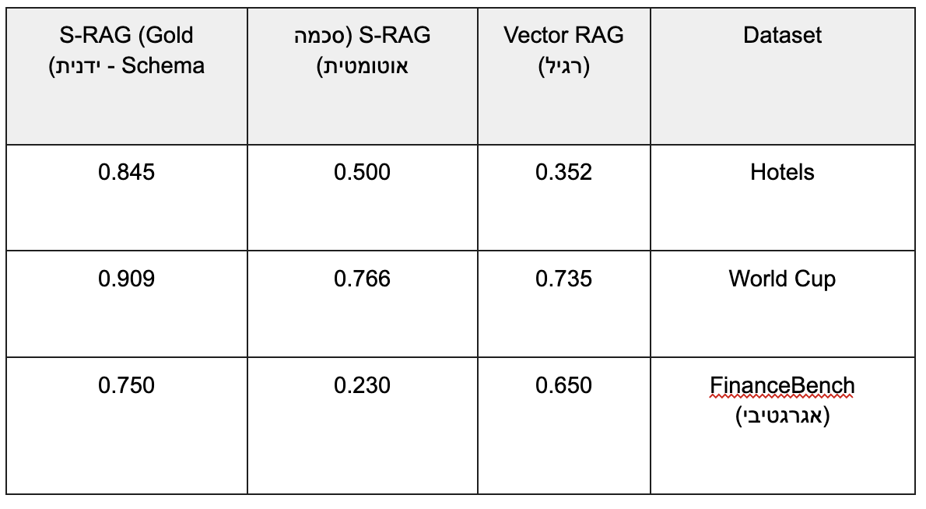

השוואת ביצועים (Recall)
הטבלה הבאה מרכזת את יכולת המודלים להחזיר תשובה מלאה ומדויקת:
- היתרון של S-RAG: בנתונים סינתטיים מורכבים (Hotels), ה-S-RAG הציג שיפור דרמטי לעומת RAG וקטורי.
- חשיבות הדיוק בסכמה: הפער בין סכמה אוטומטית לידנית מדגיש כי איכות הגדרת השדות היא קריטית להצלחת המערכת.
  - הפתרון המוצע הינו פרגמטי: השקעה של מספר שעות בודדות בחידוד הסכמה על ידי אדם יכול לשפר באופן משמעותי את התוצאות. התהליך אינו דורש כתיבת קוד מאפס, אלא בעיקר הנחיה טובה יותר של המודל (Prompting) ובדיקה של התוצאות.
  - ניתן לראות את זה לדוגמא ב-FinanceBench, המודל האוטומטי קרס בגלל טעויות בסטנדרטיזציה (למשל בלבול בין מיליונים למיליארדים), מה שהוביל לשאילתות SQL שגויות. סכמה ידנית פתרה זאת.
- גישה היברידית: ב-FinanceBench המלא המכיל שאלות אגרגטיביות ורגילות, שילוב של SQL לסינון ו-RAG רגיל לתוצאות השיג 0.667 (לעומת 0.598 ב-RAG וקטורי).

סיכום
המאמר מדגים כיצד שימוש ב-S-RAG, תוך הקפדה על מתודולוגיה של בניית סכמה על סט נפרד או בניית סכמה ידנית, פותר את בעיות היסוד של RAG בשאלות חישוביות ומורכבות. המעבר מחיפוש טקסטואלי לחיפוש מובנה מאפשר דיוקים ומענה על שאלות שלא ניתן לפתור בשיטות הסטנדרטיות ל-RAG.
הזווית הנוספת של שמוליק
לפני כמה שבועות הייתי ב-Meetup של AI Tinkerers בו AI21 הציעו את המאמר. כבר מההתחלה ממש התלהבתי, אני לא מהמעריצים של RAG והשיטה הזו הראתה איך אפשר לשלב בו את האלמנט הסכמתי להפוך אותו למשהו אחר לגמרי. לאחר מכן הלכתי לקרוא את המאמר והפוטנציאל התחדד לי אפילו יותר, אבל דבר אחד היה חסר לי - הקוד.
אני אוהב לנסות דברים בידיים ולראות איך הם עובדים ולכן שחזרתי את המאמר ואתם יכולים לנסות אותו בעצמכם בGoogle Collab - .

המימוש כנראה לאStructured Retrieval Augmented Generation זהה למימוש המקורי אבל בסך הכל זה דיי דומה, מחכה לדבר עם AI21 כדי להבין מה ההבדלים 🙂

https://arxiv.org/abs/2511.08505

